­

Proyecto final Base de Datos I



**Sistema de Notas para un Colegio**



Sololá 22 de Octubre 2022

Integrantes del grupo:

1. Elvis Diego Josué Quiejú Damián 2290-18-8721

2. Rudy Roberto Méndez Galindo 2290-19-7357

3.Evelyn Cristina Roquel Cululén 2290-19-17485

4.William Denis Fernando Chiroy 22290-15-14801

5. Manuel Adrian Chet Samayoa 2290-20-15833

Proyecto Final

Sololá 22 de Octubre 2022

Contents

**PROBLEMÁTICA** 4

**ANTECEDENTES** 5

Diagrama Entidad Relación 6

Diagrama Relacional 7

Normalización 8

Programas utilizados. 10

**CONSULTAS** 12

SUBCONSULTAS 24

JOINS **Error! Bookmark not defined.**

PROCEDIEMIENTOS ALMACENADOS **Error! Bookmark not defined.**



Sistema de Notas Colegio

Como proyecto final de curso de base de datos I se solicito que se creara una base de datos para un sistema de entrega de notas de alumnos para un colegio, por lo tanto se planteó lo siguiente:

# **PROBLEMÁTICA**

La población estudiantil aumentó durante la pandemia, por restricciones del área de salud no se podía realizar reuniones con padres de familia para entregar notas, por lo que se busca crear un sistema dónde se facilite la entrega de notas a los alumnos del colegio y así facilitar procesos y agilizar la entrega de las mismas a los alumnos solventes.

**SOLUCIÓN**

Se implementará una base de datos donde se muestren las notas de los alumnos, para que de esta forma se pueda llevar un control de los punteos y calificaciones que tendrá cada alumno, el objetivo será facilitar el manejo y la entrega de notas.

# **ANTECEDENTES**

Para el desarrollo de la base de datos para el sistema de notas para un centro educativo, se evaluó el problema planteado, ya que se tomo de base el ingreso de la tecnología a los centros educativos; convencionalmente en los centros educativos de nivel primaria, básico y diversificado de Guatemala se realizan entrega de notas o calificaciones trimestralmente mediante una reunión donde los encargados o representantes de los alumnos inscritos en el establecimiento se presentaban a recibir una boleta de papel la cual contenía las calificaciones del alumno, este sistema fue funcional por muchos años sin embargo a partir del año 2020 a consecuencia de la pandemia causada por el covid-19 el sistema educativo tuvo que realizar cambios en sus métodos para impartir clases, entrega de reportes y notas de los alumnos.

A nivel mundial, el cierre de los establecimientos educativos para prevenir los contagios y con ello proteger a las niñas, niños y adolescentes fue una constante en los sistemas de educación. Esta realidad ha presentado efectos inmediatos como la pérdida de aprendizaje, lo que a su vez amenaza con deteriorar aún más los resultados educativos.

A raíz de este cambio tan radical en la vida estudiantil se toma la iniciativa por parte de algunos centros educativos en afiliarse a distintas plataformas para poder entregar notas, llevar un control de las tareas entregadas y los exámenes presentados, así mismo llevar un control donde el tutor, alumno y maestro puedan ver el avance del alumno en el trimestre. Facilitando así la entrega de los reportes y las entregas de notas sin necesidad de reunirse de manera presencial. Han pasado 2 años desde que la pandemia ingreso a Guatemala y muchos establecimientos han decidido seguir utilizando las plataformas y sistemas tecnológicos para llevar su control y agilizar sus procesos.

Tomando en cuenta esta información que se utiliza como base para el desarrollo de nuestra base de datos, teniendo como objetivo solucionar la problemática planteada y realizando un sistema funcional y fácil de entender para el usuario, así mismo que le permita ordenar y buscar los datos que necesita de manera fácil y rápido aprovechando de la mejor manera los recursos del sistema, se desarrolla un sistema generalizo que cumple con los requisitos básicos para ser utilizado.

Los sistemas han ingresado al sistema educativo para quedarse según el articulo 4 del reglamento de Centros Educativos, *“El Ministerio de Educación creará las herramientas electrónicas de aplicación que estarán a disposición de los interesados y publicados en su portal electrónico, a través del Módulo de Centros educativos privados del Sistema Nacional de Registros Educativos”.* Por tal motivo se deduce que implementar sistemas electrónicos en la educación será una de las mejores alternativas para facilitar el trabajo de los maestros y agilizar los procesos de los alumnos y autoridades educativas.

# Diagrama Entidad Relación

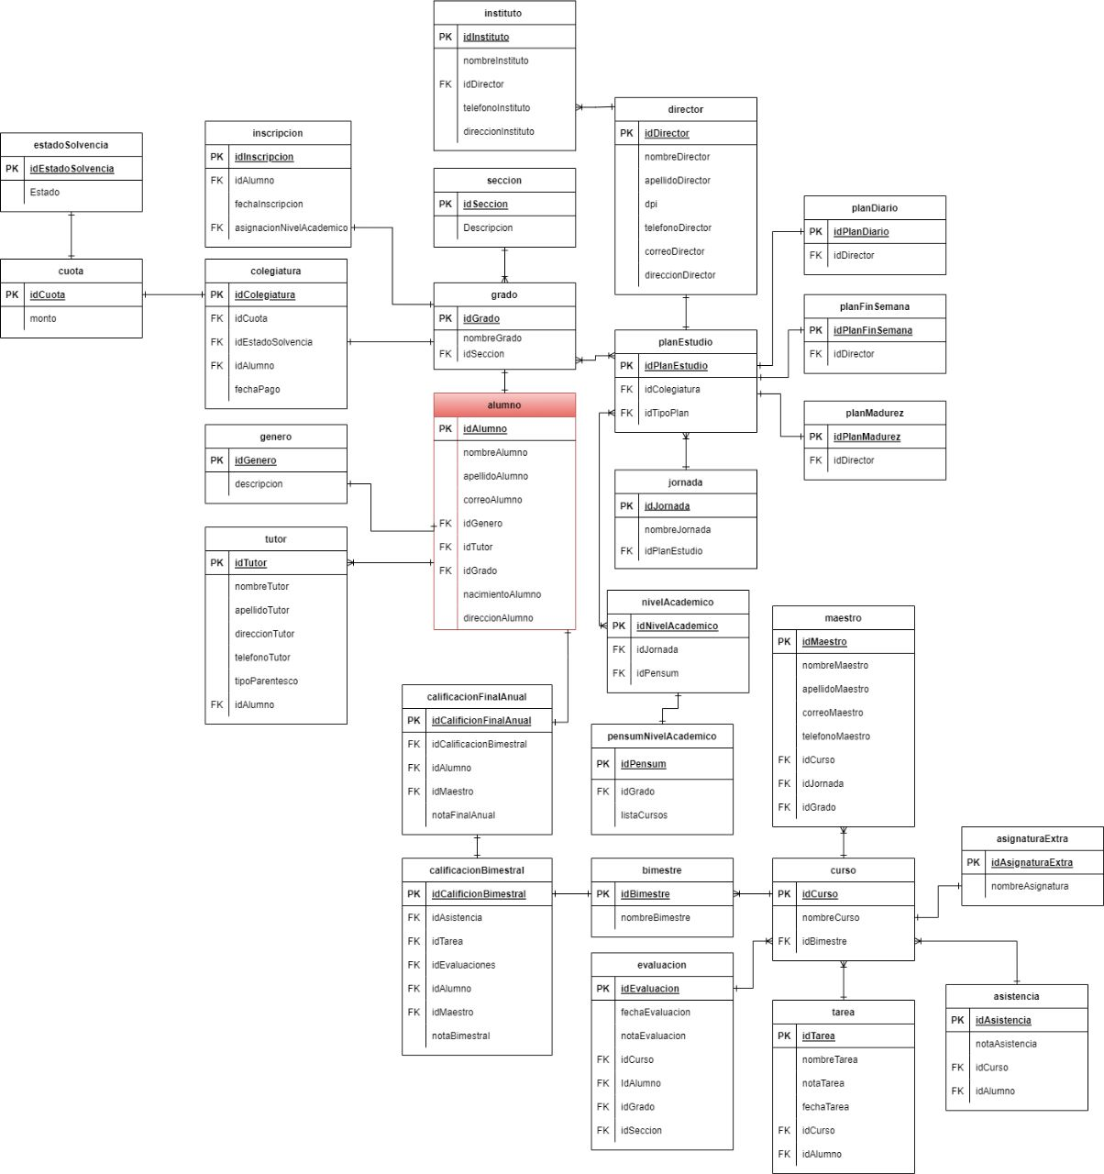

# Diagrama Relacional



# Normalización

Para el presente proyecto se aplico una normalización con el fin de organizar los datos del sistema, se realizaron los diagramas relacionales y los diagramas entidad relación, se incluyeron la creación de tablas y el establecimiento entre ellas según las reglas diseñadas.

Se buscaba que la base de datos sea flexible, funcional y eliminar la redundancia y las dependencias incoherentes ya que los datos redundantes desperdician espacio y en el futuro crearan problemas de mantenimiento ya que se encuentran iguales en más de un lugar.

Para poder realizar la normalización en el proyecto se utilizaron los tres pasos establecidos para normalizar los cuales fueron:

**Primera Forma Normal:** Se crearon las tablas y los diagramas relacionales y se eliminan los grupos en las tablas individuales, se identificaron los conjuntos de datos relacionados con una llave primaria.

**Segunda Forma Normal:** Se relacionaban las tablas y se crearon tablas independientes

**Tercera Forma Normal:** Se eliminaron los campos y las tablas que no eran útiles dentro del sistema.

Para cerciorarnos de que las tablas estuvieran normalizadas en la base de datos se verifico que cumpliera con lo siguiente:

* Cada tabla tiene un nombre único.
* No se permitió que hubiera datos duplicados.
* Se aplicaron las reglas de normalización.
* Se verifico la eliminación de redundancias.

Durante el proceso de normalización de las entidades de los diagramas presentados anteriormente se inicio con la idea de que fuera una base de datos que cumpliera con lo requisitos solicitados siguiendo la normativa, al inicio se colocaron distintas tablas que al final no eran útiles para el sistema y no tenían una relación concreta no aportaban funcionalidad, así mismo algunas tablas repetidas o que almacenaban datos redundantes.

En un inicio se tenían contemplados 26 tablas las cuales se evaluaron y modificaron con el fin de optimizar el funcionamiento de cada tabla.

Como segunda forma Normal se realizo otro diagrama el cual se asemejaba más al diagrama final, pero aun tenia datos que no concordaban con el objetivo del problema.

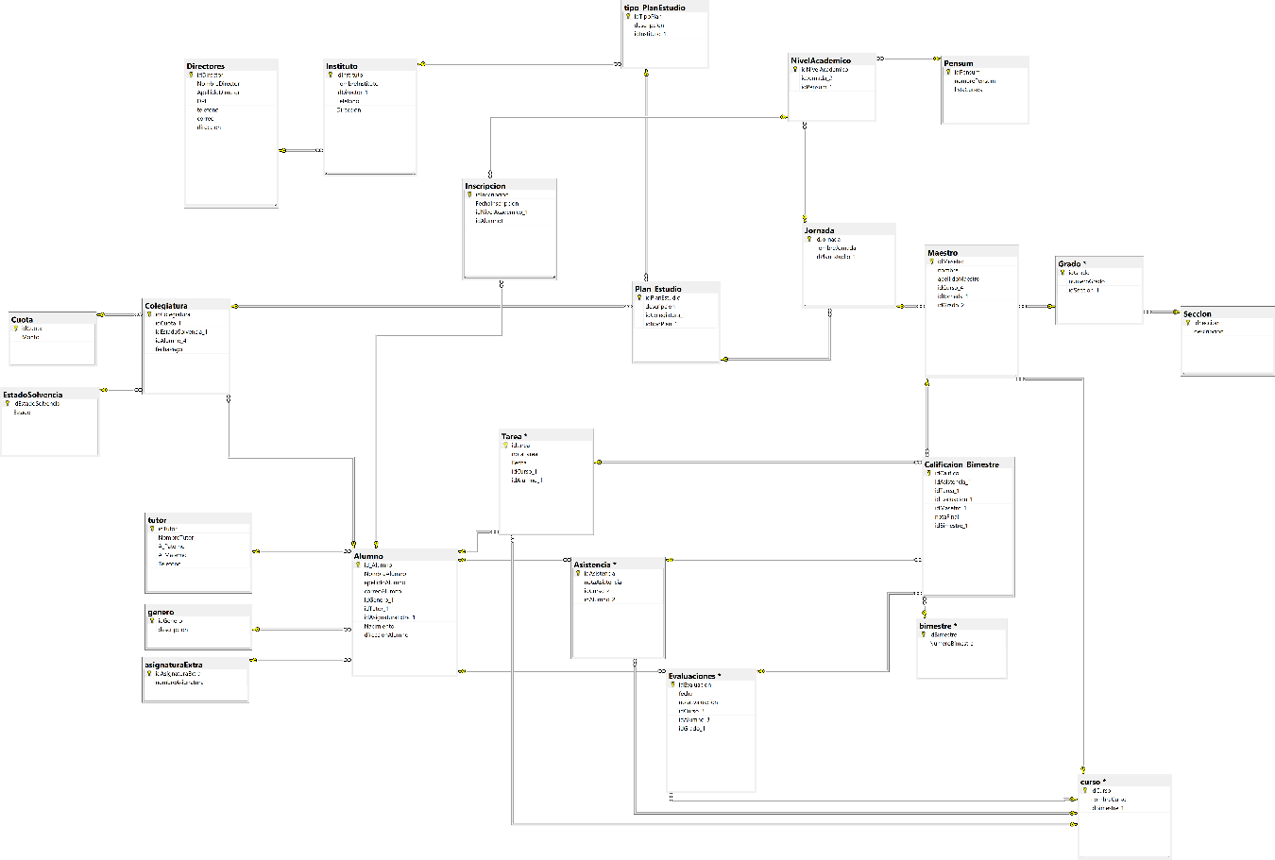

Al concluir la normalización se crearon 27 tablas las cuales cumplen con la normativa y ayudan a lograr el objetivo fijado. Durante el proceso de normalización se eliminaron tablas como: Dirección, carnet, gradocursos, primaria, básico, diversificado; el cambio se realizó para poder agregar tablas que si influyeran en el buen uso del almacenamiento y puedan colocarse datos



## Programas utilizados.

Para poder desarrollar los diagramas utilizamos diferentes herramientas que nos ayudaron a llegar al diagrama final, las cuales son:

SQL Management

SQL Server Management Studio (SSMS para abreviar) es un entorno de desarrollo integrado para administrar cualquier infraestructura SQL. Se utiliza para acceder, administrar, configurar y desarrollar todos los componentes de SQL Server y SQL Database, con este programa se desarrollaron los querys, uno de los diagramas y las consultas

Drawio

Draw.io es un software utilizado para diseñar diagramas de forma gratuita y offline, facilita la integración con múltiples plataformas y programas.

Esta herramienta permite realizar cualquier tipo de diagrama de flujo, diagramas de procesos, organigramas, así como diagramas de red, UML, mapas conceptuales y otros elementos necesarios para realizar un diseño.

Con la ayuda de este software logramos realizar los diagramas entidad relación.

Dia

Es una aplicación que tiene como propósito la creación de diagramas.

Este software está diseñado como un sustituto libre y gratuito. Con esta aplicación se puede desarrollar diferentes tipos de diagramas, ofrece diagramas de entidad-relación, UML, de flujo, de redes, circuitos eléctricos entre muchos más. Para el desarrollo de este proyecto Dia fue utilizado para la creación del diagrama relacional.

# **CONSULTAS**

COMANDOS MAS UTILIZADOS.

1. CREATE Este comando crea un objeto dentro del gestor de base de datos. Puede ser una base de datos, tabla, índice, procedimiento almacenado o vista.

Ejemplo (crear una tabla):

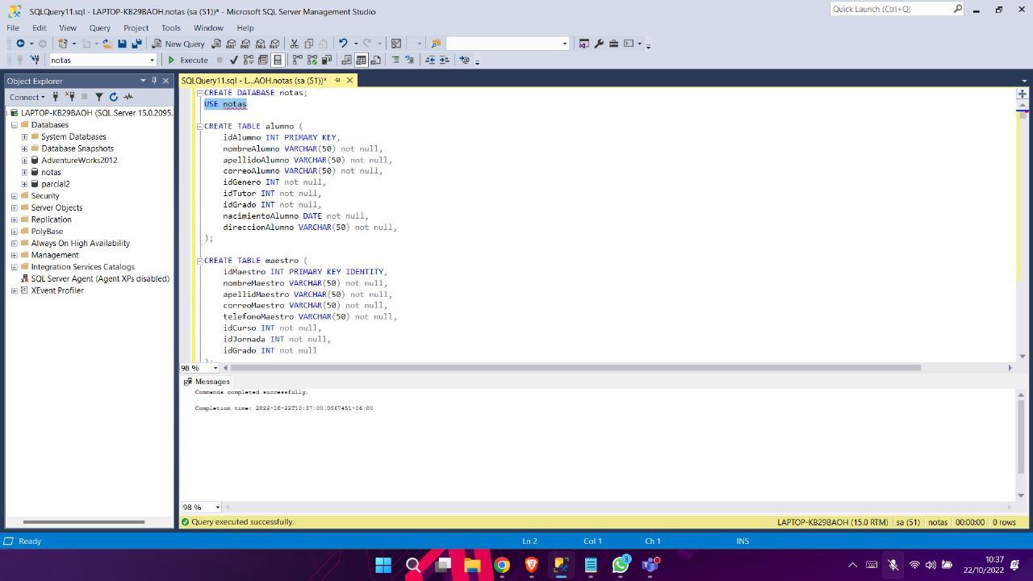

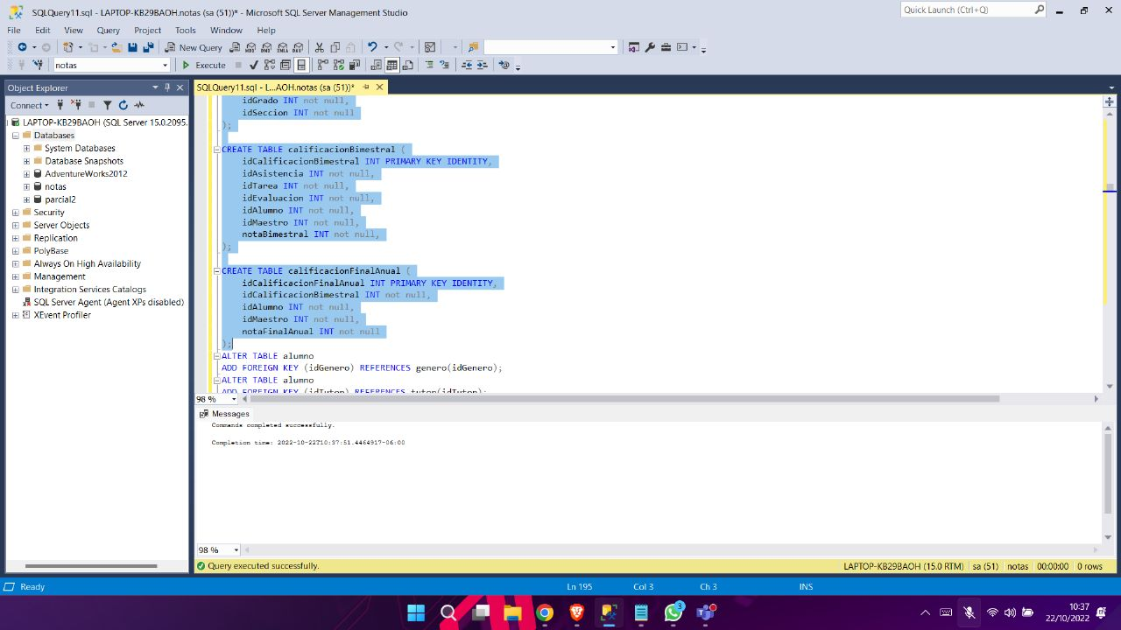

1. SELECT Las consultas de selección se utilizan para indicar al motor de datos que devuelva información de las bases de datos, esta información es devuelta en forma de conjunto de registros. Este conjunto de registros es modificable.

La sintaxis básica de una consulta de selección es:

1. 6. ALTER Este comando permite modificar la estructura de un objeto. Se pueden agregar/quitar campos a una tabla, modificar el tipo de un campo, agregar/quitar índices a una tabla, modificar un trigger, etc.

Ejemplo (agregar columna a una tabla):

1. INSERT Una sentencia INSERT de SQL agrega uno o más registros a una (y sólo una) tabla en una base de datos relacional.

Ejemplo:

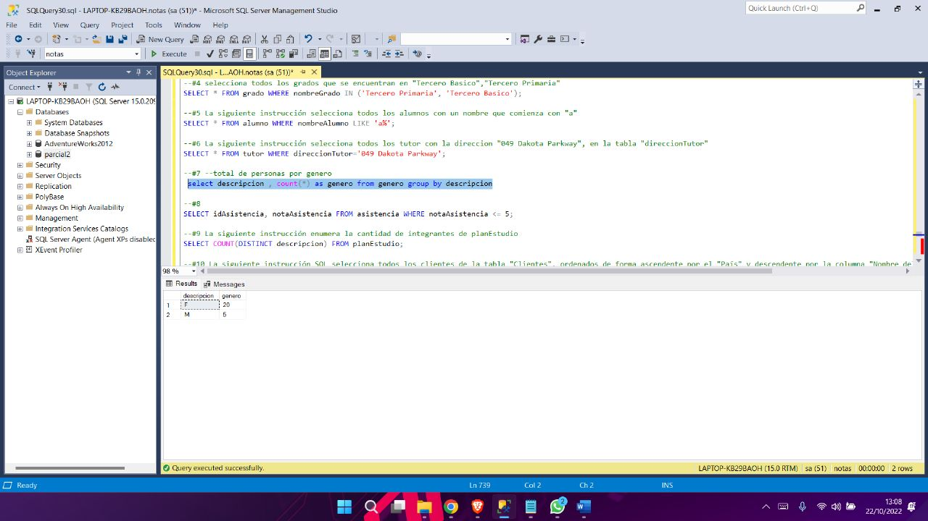

**OPERADORES LOGICOS**

13. WHERE

La WHERE cláusula se utiliza para filtrar registros. Se utiliza para extraer solo aquellos registros que cumplen una condición específica.

14. DISTINCT

La SELECT DISTINCT declaración se usa para devolver solo valores distintos (diferentes). Dentro de una tabla, una columna suele contener muchos valores duplicados; y, a veces, solo desea enumerar los diferentes valores (distintos).

15. ORDER BY

La ORDER BYpalabra clave se utiliza para clasificar el conjunto de resultados en orden ascendente o descendente. La ORDER BYpalabra clave ordena los registros en orden ascendente de forma predeterminada. Para ordenar los registros en orden descendente, utilice la DESCpalabra clave.

16. DESC

Observamos como introduciendo la cláusula ORDER BY e indicando la columna por la que ordenar, el resultado viene ordenado de forma ascendente (ASC), es decir, de menor a mayor. ¿Y si queremos ordenar a la inversa, de mayor a menor? Bien, en ese caso se debe indicar que la ordenación es descendente (DESC). Veamos esto tomando como patrón la consulta anterior:

17. ASC

Por tanto si seguido del campo por el que queremos ordenar indicamos ASC, o bien no indicamos nada, la ordenación se hará de forma ascendente, mientras que si indicamos DESC, se hará de forma descendente.

19. AS

El AS comando se usa para cambiar el nombre de una columna o tabla con un alias. Un alias solo existe mientras dura la consulta.

20. VALUES

El VALUES comando especifica los valores de una instrucción INSERT INTO.

21. CASE

El CASE comando que se usa es para crear una salida diferente según las condiciones.

El siguiente SQL pasa por varias condiciones y devuelve un valor cuando se cumple la condición especificada:

# 

# SUBCONSULTAS

# CREATE DATABASE notas;

# USE notas

# CREATE TABLE alumno (

# idAlumno INT PRIMARY KEY IDENTITY,

# nombreAlumno VARCHAR(50) not null,

# apellidoAlumno VARCHAR(50) not null,

# correoAlumno VARCHAR(50) not null,

# nacimientoAlumno DATE not null,

# direccionAlumno VARCHAR(50) not null,

# );

# CREATE TABLE maestro (

# idMaestro INT PRIMARY KEY IDENTITY,

# nombreMaestro VARCHAR(50) not null,

# apellidMaestro VARCHAR(50) not null,

# correoMaestro VARCHAR(50) not null,

# telefonoMaestro VARCHAR(50) not null,

# );

# create table director (

# idDirector INT PRIMARY KEY IDENTITY,

# nombreDirector VARCHAR(50) not null,

# apellidoDirector VARCHAR(50) not null,

# dpi VARCHAR(20) not null,

# telefonoDirector VARCHAR(50) not null,

# correoDirector VARCHAR(50) not null,

# direccionDirector VARCHAR(50) not null

# );

# create table tutor (

# idTutor INT PRIMARY KEY IDENTITY,

# nombreTutor VARCHAR(50) not null,

# apellidoTutor VARCHAR(50) not null,

# direccionTutor VARCHAR(50) not null,

# telefonoTutor VARCHAR(50) not null,

# tipoParentesco VARCHAR(6) not null,

# );

# create table instituto (

# idInstituto INT PRIMARY KEY IDENTITY,

# nombreInstituto VARCHAR(50) not null,

# telefonoInstituto NUMERIC(15) not null,

# direccionInstituto VARCHAR(650) not null,

# );

# create table inscripcion (

# idInscripcion INT PRIMARY KEY IDENTITY,

# fechaInscripcion DATE not null,

# );

# CREATE TABLE colegiatura (

# idColegiatura INT PRIMARY KEY IDENTITY,

# fechaPago DATE not null

# );

# CREATE TABLE cuota (

# idCuota INT PRIMARY KEY IDENTITY,

# montoCuota VARCHAR(50) not null

# );

# CREATE TABLE estadoSolvencia (

# idEstadoSolvencia INT PRIMARY KEY IDENTITY,

# estado VARCHAR(50) not null

# );

# CREATE TABLE planEstudio (

# idPlanEstudio INT PRIMARY KEY IDENTITY,

# descripcion VARCHAR(60) not null,

# );

# CREATE TABLE planDiario (

# idPlanDiario INT PRIMARY KEY IDENTITY,

# );

# CREATE TABLE planFinSemana (

# idPlanFinSemana INT PRIMARY KEY IDENTITY,

# );

# CREATE TABLE planMadurez (

# idPlanMadurez INT PRIMARY KEY IDENTITY,

# );

# CREATE TABLE jornada (

# idJornada INT PRIMARY KEY IDENTITY,

# nombreJornada VARCHAR(50) not null,

# );

# CREATE TABLE grado (

# idGrado INT PRIMARY KEY IDENTITY,

# nombreGrado VARCHAR(50) not null,

# );

# CREATE TABLE seccion (

# idSeccion INT PRIMARY KEY IDENTITY,

# nombreSeccion VARCHAR(1) not null

# );

# CREATE TABLE curso (

# idCurso INT PRIMARY KEY IDENTITY,

# nombreCurso VARCHAR(200) not null,

# );

# CREATE TABLE bimestre (

# idBimestre INT PRIMARY KEY IDENTITY,

# nombreBimestre VARCHAR(50) not null,

# );

# CREATE TABLE pensum (

# idPensum INT PRIMARY KEY IDENTITY,

# listaCursos VARCHAR(120) not null

# );

# CREATE TABLE nivelAcademico (

# idNivelAcademico INT PRIMARY KEY IDENTITY,

# );

# CREATE TABLE genero (

# idGenero INT PRIMARY KEY IDENTITY,

# descripcion VARCHAR(10) not null,

# );

# CREATE TABLE asignaturaExtra (

# idAsignaturaExtra INT PRIMARY KEY IDENTITY,

# nombreAsignatura VARCHAR(50) not null,

# );

# CREATE TABLE tarea (

# idTarea INT PRIMARY KEY IDENTITY,

# notaTarea INT not null,

# fechaTarea DATE not null,

# );

# CREATE TABLE asistencia (

# idAsistencia INT PRIMARY KEY IDENTITY,

# notaAsistencia INT not null,

# );

# CREATE TABLE evaluacion (

# idEvaluacion INT PRIMARY KEY IDENTITY,

# fechaEvaluacion DATE not null,

# notaEvaluacion INT not null,

# );

# CREATE TABLE calificacionBimestral (

# idCalificacionBimestral INT PRIMARY KEY IDENTITY,

# notaBimestral INT not null,

# );

# CREATE TABLE calificacionFinalAnual (

# idCalificacionFinalAnual INT PRIMARY KEY IDENTITY,

# notaFinalAnual INT not null

# );

# ALTER TABLE alumno ADD idGenero INT;

# ALTER TABLE alumno ADD idTutor INT;

# ALTER TABLE alumno ADD idGrado INT;

# ALTER TABLE alumno

# ADD FOREIGN KEY (idGenero) REFERENCES genero(idGenero);

# ALTER TABLE alumno

# ADD FOREIGN KEY (idTutor) REFERENCES tutor(idTutor);

# ALTER TABLE alumno

# ADD FOREIGN KEY (idGrado) REFERENCES grado(idGrado);

# ALTER TABLE maestro ADD idCurso INT;

# ALTER TABLE maestro ADD idJornada INT;

# ALTER TABLE maestro ADD idGrado INT;

# ALTER TABLE maestro

# ADD FOREIGN KEY (idCurso) REFERENCES curso(idCurso);

# ALTER TABLE maestro

# ADD FOREIGN KEY (idJornada) REFERENCES jornada(idJornada);

# ALTER TABLE maestro

# ADD FOREIGN KEY (idGrado) REFERENCES grado(idGrado);

# ALTER TABLE tutor ADD idAlumno INT;

# ALTER TABLE tutor

# ADD FOREIGN KEY (idAlumno) REFERENCES alumno(idAlumno);

# ALTER TABLE instituto ADD idDirector INT;

# ALTER TABLE instituto

# ADD FOREIGN KEY (idDirector) REFERENCES director(idDirector);

# ALTER TABLE inscripcion ADD idAlumno INT;

# ALTER TABLE inscripcion ADD idNivelAcademico INT;

# ALTER TABLE inscripcion

# ADD FOREIGN KEY (idAlumno) REFERENCES alumno(idAlumno);

# ALTER TABLE inscripcion

# ADD FOREIGN KEY (idNivelAcademico) REFERENCES nivelAcademico(idNivelAcademico);

# ALTER TABLE colegiatura ADD idCuota INT;

# ALTER TABLE colegiatura ADD idEstadoSolvencia INT;

# ALTER TABLE colegiatura ADD idAlumno INT;

# ALTER TABLE colegiatura

# ADD FOREIGN KEY (idCuota) REFERENCES cuota(idCuota);

# ALTER TABLE colegiatura

# ADD FOREIGN KEY (idEstadoSolvencia) REFERENCES estadoSolvencia(idEstadoSolvencia);

# ALTER TABLE colegiatura

# ADD FOREIGN KEY (idAlumno) REFERENCES alumno(idAlumno);

# ALTER TABLE planEstudio ADD idColegiatura INT;

# ALTER TABLE planEstudio ADD idNivelAcademico INT;

# ALTER TABLE planEstudio

# ADD FOREIGN KEY (idColegiatura) REFERENCES colegiatura(idColegiatura);

# ALTER TABLE planEstudio

# ADD FOREIGN KEY (idNivelAcademico) REFERENCES nivelAcademico(idNivelAcademico);

# ALTER TABLE planDiario ADD idDirector INT;

# ALTER TABLE planDiario

# ADD FOREIGN KEY (idDirector) REFERENCES director(idDirector);

# ALTER TABLE planFinSemana ADD idDirector INT;

# ALTER TABLE planFinSemana

# ADD FOREIGN KEY (idDirector) REFERENCES director(idDirector);

# ALTER TABLE planMadurez ADD idDirector INT;

# ALTER TABLE planMadurez

# ADD FOREIGN KEY (idDirector) REFERENCES director(idDirector);

# ALTER TABLE jornada ADD idPlanEstudio INT;

# ALTER TABLE jornada

# ADD FOREIGN KEY (idPlanEstudio) REFERENCES planEstudio(idPlanEstudio);

# ALTER TABLE grado ADD idSeccion INT;

# ALTER TABLE grado

# ADD FOREIGN KEY (idSeccion) REFERENCES seccion(idSeccion);

# ALTER TABLE curso ADD idBimestre INT;

# ALTER TABLE curso ADD idMaestro INT;

# ALTER TABLE curso ADD idPensum INT;

# ALTER TABLE curso

# ADD FOREIGN KEY (idBimestre) REFERENCES bimestre(idBimestre);

# ALTER TABLE curso

# ADD FOREIGN KEY (idMaestro) REFERENCES maestro(idMaestro);

# ALTER TABLE curso

# ADD FOREIGN KEY (idPensum) REFERENCES pensum(idPensum);

# ALTER TABLE pensum ADD idGrado INT;

# ALTER TABLE pensum

# ADD FOREIGN KEY (idGrado) REFERENCES grado(idGrado);

# ALTER TABLE nivelAcademico ADD idJornada INT;

# ALTER TABLE nivelAcademico ADD idPensum INT;

# ALTER TABLE nivelAcademico

# ADD FOREIGN KEY (idJornada) REFERENCES jornada(idJornada);

# ALTER TABLE nivelAcademico

# ADD FOREIGN KEY (idPensum) REFERENCES pensum(idPensum);

# ALTER TABLE tarea ADD idCurso INT;

# ALTER TABLE tarea ADD idAlumno INT;

# ALTER TABLE tarea

# ADD FOREIGN KEY (idCurso) REFERENCES curso(idCurso);

# ALTER TABLE tarea

# ADD FOREIGN KEY (idAlumno) REFERENCES alumno(idAlumno);

# ALTER TABLE asistencia ADD idCurso INT;

# ALTER TABLE asistencia ADD idAlumno INT;

# ALTER TABLE asistencia

# ADD FOREIGN KEY (idCurso) REFERENCES curso(idCurso);

# ALTER TABLE asistencia

# ADD FOREIGN KEY (idAlumno) REFERENCES alumno(idAlumno);

# ALTER TABLE evaluacion ADD idCurso INT;

# ALTER TABLE evaluacion ADD idAlumno INT;

# ALTER TABLE evaluacion ADD idGrado INT;

# ALTER TABLE evaluacion ADD idSeccion INT;

# ALTER TABLE evaluacion

# ADD FOREIGN KEY (idCurso) REFERENCES curso(idCurso);

# ALTER TABLE evaluacion

# ADD FOREIGN KEY (idAlumno) REFERENCES alumno(idAlumno);

# ALTER TABLE evaluacion

# ADD FOREIGN KEY (idGrado) REFERENCES grado(idGrado);

# ALTER TABLE evaluacion

# ADD FOREIGN KEY (idSeccion) REFERENCES seccion(idSeccion);

# ALTER TABLE calificacionBimestral ADD idAsistencia INT;

# ALTER TABLE calificacionBimestral ADD idTarea INT;

# ALTER TABLE calificacionBimestral ADD idEvaluacion INT;

# ALTER TABLE calificacionBimestral ADD idAlumno INT;

# ALTER TABLE calificacionBimestral ADD idMaestro INT;

# ALTER TABLE calificacionBimestral

# ADD FOREIGN KEY (idAsistencia) REFERENCES asistencia(idAsistencia);

# ALTER TABLE calificacionBimestral

# ADD FOREIGN KEY (idTarea) REFERENCES tarea(idTarea);

# ALTER TABLE calificacionBimestral

# ADD FOREIGN KEY (idEvaluacion) REFERENCES evaluacion(idEvaluacion);

# ALTER TABLE calificacionBimestral

# ADD FOREIGN KEY (idAlumno) REFERENCES alumno(idAlumno);

# ALTER TABLE calificacionBimestral

# ADD FOREIGN KEY (idMaestro) REFERENCES maestro(idMaestro);

# ALTER TABLE calificacionFinalAnual ADD idCalificacionBimestral INT;

# ALTER TABLE calificacionFinalAnual ADD idAlumno INT;

# ALTER TABLE calificacionFinalAnual ADD idMaestro INT;

# ALTER TABLE calificacionFinalAnual

# ADD FOREIGN KEY (idCalificacionBimestral) REFERENCES calificacionBimestral(idCalificacionBimestral);

# ALTER TABLE calificacionFinalAnual

# ADD FOREIGN KEY (idAlumno) REFERENCES alumno(idAlumno);

# ALTER TABLE calificacionFinalAnual

# ADD FOREIGN KEY (idMaestro) REFERENCES maestro(idMaestro);

# insert into alumno values ( 'Gustavus', 'Maryet', 'gmaryet0@facebook.com', '10/11/2007','569 Sutherland Parkway');

# insert into alumno values ( 'Tildy', 'Upsale', 'tupsale1@businesswire.com', '8/1/2009', '4821 Lighthouse Bay Park');

# insert into alumno values ( 'Wynne', 'Bartoszewski', 'wbartoszewski2@samsung.com', '1/1/2003', '1 Walton Park');

# insert into alumno values ( 'Lanette', 'Casey', 'lcasey3@behance.net', '10/20/2011', '1 Corscot Lane');

# insert into alumno values ( 'Vinnie', 'Stollery', 'vstollery4@nhs.uk', '12/15/2006', '2608 Golf View Terrace');

# insert into alumno values ( 'Timmie', 'Kelsell', 'tkelsell5@webnode.com', '10/9/2011', '71735 Dawn Pass');

# insert into alumno values ( 'Rosemary', 'Kennet', 'rkennet6@cam.ac.uk', '11/28/2012', '650 Coolidge Court');

# insert into alumno values ( 'Flossi', 'Hawlgarth', 'fhawlgarth7@trellian.com', '12/9/2007', '67 Mandrake Junction');

# insert into alumno values ( 'Rozalie', 'Blankley', 'rblankley8@newsvine.com', '8/20/2009', '5 5th Hill');

# insert into alumno values ( 'Lindy', 'Ollet', 'lollet9@dropbox.com', '4/13/2011', '84177 Stephen Park');

# insert into alumno values ( 'Rudolf', 'Burren', 'rburrena@slate.com', '4/13/2008', '20559 Thierer Place');

# insert into alumno values ( 'Alice', 'Orteau', 'aorteaub@cpanel.net', '8/22/2006', '6 Sutteridge Place');

# insert into alumno values ( 'Eula', 'Spare', 'esparec@usda.gov', '4/8/2007', '2 Stephen Road');

# insert into alumno values ( 'Shirlene', 'Cavendish', 'scavendishd@yandex.ru', '8/2/2007', '23002 Sunfield Crossing');

# insert into alumno values ( 'Danni', 'Kytter', 'dkyttere@npr.org', '10/6/2004', '63982 8th Alley');

# insert into alumno values ( 'Kerby', 'Coggings', 'kcoggingsf@vimeo.com', '10/21/2009', '27345 Bowman Way');

# insert into alumno values ( 'Tanya', 'Tongs', 'ttongsg@nature.com', '5/4/2004', '6 Forster Hill');

# insert into alumno values ( 'Gabrielle', 'Henryson', 'ghenrysonh@nydailynews.com', '9/3/2006', '34 Namekagon Junction');

# insert into alumno values ( 'Tobin', 'Trinbey', 'ttrinbeyi@histats.com', '8/6/2013', '0 Bobwhite Pass');

# insert into alumno values ( 'Patti', 'Keast', 'pkeastj@wsj.com', '2/26/2005', '89 Express Terrace');

# insert into alumno values ( 'Hinda', 'Ionnidis', 'hionnidisk@smh.com.au', '1/30/2008', '2 Golf Course Road');

# insert into alumno values ( 'Dorene', 'Tremoulet', 'dtremouletl@scribd.com', '1/12/2012', '231 Myrtle Circle');

# insert into alumno values ( 'Kleon', 'Mucklo', 'kmucklom@weather.com', '2/27/2005', '8 Southridge Pass');

# insert into alumno values ( 'Ofella', 'Gant', 'ogantn@archive.org', '12/21/2008', '5 Chive Hill');

# insert into alumno values ( 'Farand', 'Tregiddo', 'ftregiddoo@rediff.com', '6/15/2013', '6407 Kingsford Drive');

# insert into maestro values ('Nesta', 'Cristofolo', 'ncristofolo0@123-reg.co.uk', '6248105996');

# insert into maestro values ('Bibi', 'Greenhouse', 'bgreenhouse1@themeforest.net', '9106739852');

# insert into maestro values ('Mathian', 'Waind', 'mwaind2@illinois.edu', '6146733718');

# insert into maestro values ('Gussy', 'Normandale', 'gnormandale3@sphinn.com', '2028463052');

# insert into maestro values ('Travis', 'Charlick', 'tcharlick4@lycos.com', '8603608850');

# insert into maestro values ('Torrance', 'Charteris', 'tcharteris5@posterous.com', '3227248790');

# insert into maestro values ('Cymbre', 'Bevington', 'cbevington6@instagram.com', '2177530480');

# insert into maestro values ('Kristan', 'Domone', 'kdomone7@biglobe.ne.jp', '3037521545');

# insert into maestro values ('Jo ann', 'Mellanby', 'jmellanby8@blogspot.com', '6703169145');

# insert into maestro values ('Flor', 'Habershon', 'fhabershon9@va.gov', '5941537020');

# insert into maestro values ('Pandora', 'Lightwing', 'plightwinga@studiopress.com', '7137780191');

# insert into maestro values ('Vaughan', 'Braiden', 'vbraidenb@army.mil', '2064403511');

# insert into maestro values ('Didi', 'Tidman', 'dtidmanc@marketwatch.com', '3407099891');

# insert into maestro values ('Linnea', 'Bakhrushin', 'lbakhrushind@wiley.com', '2151246591');

# insert into maestro values ('Gardner', 'Baseley', 'gbaseleye@dell.com', '1685725992');

# insert into maestro values ('Binnie', 'Coffelt', 'bcoffeltf@pagesperso-orange.fr', '3803158626');

# insert into maestro values ('Willem', 'Bedo', 'wbedog@pagesperso-orange.fr', '6519706497');

# insert into maestro values ('Ode', 'Lackeye', 'olackeyeh@samsung.com', '6289503661');

# insert into maestro values ('Bartholomew', 'Coulthurst', 'bcoulthursti@last.fm', '8547145626');

# insert into maestro values ('Barth', 'Dowson', 'bdowsonj@list-manage.com', '8987525977');

# insert into maestro values ('Marcello', 'Jeduch', 'mjeduchk@tripadvisor.com', '7663568414');

# insert into maestro values ('Jordana', 'Ber', 'jberl@tmall.com', '9611097555');

# insert into maestro values ('Lem', 'Berryann', 'lberryannm@lulu.com', '6244546367');

# insert into maestro values ('Gae', 'Copson', 'gcopsonn@miitbeian.gov.cn', '7081094307');

# insert into maestro values ('Idalina', 'Qusklay', 'iqusklayo@newyorker.com', '9005562483');

# insert into director values ('Callie', 'Shieber', '24237648234', '1741673680', 'cshieber0@cyberchimps.com', '14254 John Wall Drive');

# insert into director values ('Joeann', 'Goodrum', '72348234627', '7995268878', 'jgoodrum1@bandcamp.com', '6 Valley Edge Lane');

# insert into director values ('Jacobo', 'Tanswill', '98443894388', '3273294857', 'jtanswill2@xinhuanet.com', '835 Lerdahl Pass');

# insert into tutor values ('Leela', 'Woolforde', '049 Dakota Parkway', '7419536194', 'Papa');

# insert into tutor values ('Kiele', 'Ziehms', '6761 Namekagon Circle', '8789804958', 'Mama');

# insert into tutor values ('Liza', 'Trevna', '39951 Gulseth Way', '2916875221', 'Papa');

# insert into tutor values ('Bax', 'Hartfield', '9 Corscot Drive', '2068517387', 'Abuela');

# insert into tutor values ('Oby', 'Scotney', '99 Anthes Parkway', '8161839569', 'Mama');

# insert into tutor values ('Timmie', 'Kollatsch', '320 Johnson Lane', '9641612240', 'Abuela');

# insert into tutor values ('Moise', 'Alphege', '18517 Mandrake Street', '6259304749', 'Abuelo');

# insert into tutor values ('Adiana', 'Aldritt', '8 Del Mar Crossing', '7481409118', 'Abuela');

# insert into tutor values ('Sula', 'Bunce', '75 Miller Junction', '4512773489', 'Abuelo');

# insert into tutor values ('Kelcie', 'Stanning', '2 Kings Drive', '1744981669', 'Mama');

# insert into tutor values ('Arlen', 'Olive', '37506 Oak Valley Drive', '8917992272', 'Abuelo');

# insert into tutor values ('Maxim', 'Dyble', '82221 Village Green Terrace', '2134205776', 'Mama');

# insert into tutor values ('Pattie', 'McClinton', '38 Oriole Center', '4151824978', 'Abuelo');

# insert into tutor values ('Neilla', 'Pizer', '423 Stephen Alley', '4137960234', 'Mama');

# insert into tutor values ('Olivier', 'Tomblin', '6774 Glendale Plaza', '4737009156', 'Papa');

# insert into tutor values ('Billie', 'Learoyd', '1 Blue Bill Park Avenue', '1488359599', 'Mama');

# insert into tutor values ('Laurice', 'Harkin', '332 Prentice Crossing', '4703761413', 'Abuela');

# insert into tutor values ('Winifred', 'Tollerton', '0 Oakridge Plaza', '7338730402', 'Abuela');

# insert into tutor values ('Florentia', 'Warwicker', '08 Cottonwood Parkway', '1439826107', 'Mama');

# insert into tutor values ('Nolana', 'Cheers', '38092 Rieder Street', '3282563476', 'Papa');

# insert into tutor values ('Harlan', 'Rayer', '74434 Browning Alley', '4805669780', 'Abuelo');

# insert into tutor values ('Wallis', 'Ragbourn', '360 Spohn Road', '3604722490', 'Abuela');

# insert into tutor values ('Wanids', 'Geall', '231 Chinook Center', '5031650895', 'Abuela');

# insert into tutor values ('Delcine', 'Wooton', '31 Sheridan Circle', '1429066859', 'Papa');

# insert into tutor values ('Stavro', 'Sergison', '6 Grasskamp Point', '4562343208', 'Abuela');

# insert into instituto values ('Instituto Mega', '78715555', '1 Corscot Lane');

# insert into inscripcion values ('11/27/2021');

# insert into inscripcion values ('11/9/2021');

# insert into inscripcion values ('11/15/2021');

# insert into inscripcion values ('11/30/2021');

# insert into inscripcion values ('1/17/2022');

# insert into inscripcion values ('1/2/2022');

# insert into inscripcion values ('1/29/2022');

# insert into inscripcion values ('11/4/2021');

# insert into inscripcion values ('11/30/2021');

# insert into inscripcion values ('12/20/2021');

# insert into inscripcion values ('1/2/2022');

# insert into inscripcion values ('12/25/2021');

# insert into inscripcion values ('11/25/2021');

# insert into inscripcion values ('11/16/2021');

# insert into inscripcion values ('1/3/2022');

# insert into inscripcion values ('11/2/2021');

# insert into inscripcion values ('12/13/2021');

# insert into inscripcion values ('12/29/2021');

# insert into inscripcion values ('1/8/2022');

# insert into inscripcion values ('1/29/2022');

# insert into inscripcion values ('11/20/2021');

# insert into inscripcion values ('11/15/2021');

# insert into inscripcion values ('11/22/2021');

# insert into inscripcion values ('12/17/2021');

# insert into inscripcion values ('11/21/2021');

# insert into colegiatura values ('9/23/2022');

# insert into colegiatura values ('1/24/2022');

# insert into colegiatura values ('7/2/2022');

# insert into colegiatura values ('9/11/2022');

# insert into colegiatura values ('2/12/2022');

# insert into colegiatura values ('3/12/2022');

# insert into colegiatura values ('1/29/2022');

# insert into colegiatura values ('7/2/2022');

# insert into colegiatura values ('2/15/2022');

# insert into colegiatura values ('1/11/2022');

# insert into colegiatura values ('8/22/2022');

# insert into colegiatura values ('8/27/2022');

# insert into colegiatura values ('5/4/2022');

# insert into colegiatura values ('6/25/2022');

# insert into colegiatura values ('5/28/2022');

# insert into colegiatura values ('3/30/2022');

# insert into colegiatura values ('7/15/2022');

# insert into colegiatura values ('2/20/2022');

# insert into colegiatura values ('7/18/2022');

# insert into colegiatura values ('9/10/2022');

# insert into colegiatura values ('8/9/2022');

# insert into colegiatura values ('8/2/2022');

# insert into colegiatura values ('9/3/2022');

# insert into colegiatura values ('6/26/2022');

# insert into colegiatura values ('7/3/2022');

# insert into cuota values ('200');

# insert into cuota values ('250');

# insert into cuota values ('300');

# insert into estadoSolvencia values ('Solvente');

# insert into estadoSolvencia values ('Insolvente');

# insert into estadoSolvencia values ('Solvente');

# insert into estadoSolvencia values ('Solvente');

# insert into estadoSolvencia values ('Insolvente');

# insert into estadoSolvencia values ('Solvente');

# insert into estadoSolvencia values ('Solvente');

# insert into estadoSolvencia values ('Insolvente');

# insert into estadoSolvencia values ('Solvente');

# insert into estadoSolvencia values ('Solvente');

# insert into estadoSolvencia values ('Insolvente');

# insert into estadoSolvencia values ('Solvente');

# insert into estadoSolvencia values ('Solvente');

# insert into estadoSolvencia values ('Insolvente');

# insert into estadoSolvencia values ('Solvente');

# insert into estadoSolvencia values ('Solvente');

# insert into estadoSolvencia values ('Insolvente');

# insert into estadoSolvencia values ('Solvente');

# insert into estadoSolvencia values ('Solvente');

# insert into estadoSolvencia values ('Insolvente');

# insert into estadoSolvencia values ('Solvente');

# insert into estadoSolvencia values ('Solvente');

# insert into estadoSolvencia values ('Insolvente');

# insert into estadoSolvencia values ('Solvente');

# insert into estadoSolvencia values ('Solvente');

# insert into planEstudio values ('Plan Diario');

# insert into planEstudio values ('Plan Fin de Semana');

# insert into planEstudio values ('Plan por Madurez');

# insert into jornada values ('Jornada Matutina');

# insert into jornada values ('Jornada Vespertina');

# insert into jornada values ('Jornada Nocturna');

# insert into grado values ('Primero Primaria');

# insert into grado values ('Segundo Primaria');

# insert into grado values ('Tercero Primaria');

# insert into grado values ('Cuarto Primaria');

# insert into grado values ('Quinto Primaria');

# insert into grado values ('Sexto Primaria');

# insert into grado values ('Primero Basico');

# insert into grado values ('Segundo Basico');

# insert into grado values ('Tercero Basico');

# insert into grado values ('Cuarto Bachillerato');

# insert into grado values ('Quinto Bachillerato');

# insert into seccion values ('A');

# insert into seccion values ('B');

# insert into seccion values ('C');

# insert into curso values ('Matematicas, Ciencias Sociales, Ciencias Naturales, Computacion, Expresion Artistica, Comunicacion y Lenguaje');

# insert into curso values ('Matematicas, Ciencias Sociales, Ciencias Naturales, Computacion, Expresion Artistica, Comunicacion y Lenguaje, Contabilidad');

# insert into curso values ('Matematicas, Ciencias Sociales, Ciencias Naturales, Computacion, Expresion Artistica, Comunicacion y Lenguaje, Contabilidad');

# insert into curso values ('Matematicas, Ciencias Sociales, Ciencias Naturales, Computacion, Expresion Artistica, Comunicacion y Lenguaje, Contabilidad, Seminario');

# insert into bimestre values ('Primer Bimestre');

# insert into bimestre values ('Segundo Bimestre');

# insert into bimestre values ('Tercer Bimestre');

# insert into bimestre values ('Cuarto Bimestre');

# insert into pensum values ('Pensum Primaria');

# insert into pensum values ('Pensum Basico');

# insert into pensum values ('Pensum Cuarto Diversificado');

# insert into pensum values ('Pensum Quinto Diversificado');

# insert into genero values ('F');

# insert into genero values ('F');

# insert into genero values ('F');

# insert into genero values ('F');

# insert into genero values ('M');

# insert into genero values ('M');

# insert into genero values ('F');

# insert into genero values ('M');

# insert into genero values ('F');

# insert into genero values ('F');

# insert into genero values ('F');

# insert into genero values ('F');

# insert into genero values ('F');

# insert into genero values ('F');

# insert into genero values ('F');

# insert into genero values ('F');

# insert into genero values ('F');

# insert into genero values ('F');

# insert into genero values ('F');

# insert into genero values ('M');

# insert into genero values ('M');

# insert into genero values ('F');

# insert into genero values ('F');

# insert into genero values ('F');

# insert into genero values ('F');

# insert into asignaturaExtra values ('IDIOMA EXTRANJERO');

# insert into asignaturaExtra values ('IDIOMA MAYA');

# insert into asignaturaExtra values ('IDIOMA EXTRANJERO');

# insert into asignaturaExtra values ('IDIOMA MAYA');

# insert into asignaturaExtra values ('IDIOMA EXTRANJERO');

# insert into asignaturaExtra values ('IDIOMA MAYA');

# insert into asignaturaExtra values ('IDIOMA EXTRANJERO');

# insert into asignaturaExtra values ('IDIOMA EXTRANJERO');

# insert into asignaturaExtra values ('IDIOMA EXTRANJERO');

# insert into asignaturaExtra values ('IDIOMA MAYA');

# insert into asignaturaExtra values ('IDIOMA EXTRANJERO');

# insert into asignaturaExtra values ('IDIOMA MAYA');

# insert into asignaturaExtra values ('IDIOMA MAYA');

# insert into asignaturaExtra values ('IDIOMA MAYA');

# insert into asignaturaExtra values ('IDIOMA MAYA');

# insert into asignaturaExtra values ('IDIOMA MAYA');

# insert into asignaturaExtra values ('IDIOMA MAYA');

# insert into asignaturaExtra values ('IDIOMA EXTRANJERO');

# insert into asignaturaExtra values ('IDIOMA MAYA');

# insert into asignaturaExtra values ('IDIOMA EXTRANJERO');

# insert into asignaturaExtra values ('IDIOMA MAYA');

# insert into asignaturaExtra values ('IDIOMA MAYA');

# insert into asignaturaExtra values ('IDIOMA EXTRANJERO');

# insert into asignaturaExtra values ('IDIOMA MAYA');

# insert into asignaturaExtra values ('IDIOMA MAYA');

# insert into tarea values (58, '10/5/2022');

# insert into tarea values (52, '10/7/2022');

# insert into tarea values (67, '10/9/2022');

# insert into tarea values (59, '10/8/2022');

# insert into tarea values (63, '10/6/2022');

# insert into tarea values (58, '10/9/2022');

# insert into tarea values (56, '10/7/2022');

# insert into tarea values (64, '10/8/2022');

# insert into tarea values (53, '10/6/2022');

# insert into tarea values (63, '10/7/2022');

# insert into tarea values (60, '10/6/2022');

# insert into tarea values (54, '10/8/2022');

# insert into tarea values (58, '10/7/2022');

# insert into tarea values (69, '10/6/2022');

# insert into tarea values (73, '10/5/2022');

# insert into tarea values (62, '10/6/2022');

# insert into tarea values (50, '10/9/2022');

# insert into tarea values (51, '10/6/2022');

# insert into tarea values (53, '10/8/2022');

# insert into tarea values (87, '10/6/2022');

# insert into tarea values (71, '10/8/2022');

# insert into tarea values (81, '10/6/2022');

# insert into tarea values (97, '10/7/2022');

# insert into tarea values (76, '10/6/2022');

# insert into tarea values (96, '10/5/2022');

# insert into asistencia values (9);

# insert into asistencia values (9);

# insert into asistencia values (2);

# insert into asistencia values (7);

# insert into asistencia values (6);

# insert into asistencia values (7);

# insert into asistencia values (5);

# insert into asistencia values (6);

# insert into asistencia values (5);

# insert into asistencia values (4);

# insert into asistencia values (7);

# insert into asistencia values (8);

# insert into asistencia values (8);

# insert into asistencia values (8);

# insert into asistencia values (8);

# insert into asistencia values (2);

# insert into asistencia values (8);

# insert into asistencia values (6);

# insert into asistencia values (3);

# insert into asistencia values (5);

# insert into asistencia values (8);

# insert into asistencia values (6);

# insert into asistencia values (4);

# insert into asistencia values (7);

# insert into asistencia values (8);

# insert into evaluacion values ('10/1/2022', 28);

# insert into evaluacion values ('10/1/2022', 13);

# insert into evaluacion values ('10/1/2022', 38);

# insert into evaluacion values ('10/1/2022', 11);

# insert into evaluacion values ('10/1/2022', 41);

# insert into evaluacion values ('10/1/2022', 4);

# insert into evaluacion values ('10/1/2022', 46);

# insert into evaluacion values ('10/1/2022', 6);

# insert into evaluacion values ('10/1/2022', 22);

# insert into evaluacion values ('10/1/2022', 13);

# insert into evaluacion values ('10/1/2022', 41);

# insert into evaluacion values ('10/1/2022', 45);

# insert into evaluacion values ('10/1/2022', 7);

# insert into evaluacion values ('10/1/2022', 48);

# insert into evaluacion values ('10/1/2022', 3);

# insert into evaluacion values ('10/1/2022', 8);

# insert into evaluacion values ('10/1/2022', 8);

# insert into evaluacion values ('10/1/2022', 16);

# insert into evaluacion values ('10/1/2022', 25);

# insert into evaluacion values ('10/1/2022', 9);

# insert into evaluacion values ('10/1/2022', 40);

# insert into evaluacion values ('10/1/2022', 47);

# insert into evaluacion values ('10/1/2022', 2);

# insert into evaluacion values ('10/1/2022', 14);

# insert into evaluacion values ('10/1/2022', 11);

# insert into calificacionBimestral values (37);

# insert into calificacionBimestral values (2);

# insert into calificacionBimestral values (60);

# insert into calificacionBimestral values (8);

# insert into calificacionBimestral values (51);

# insert into calificacionBimestral values (50);

# insert into calificacionBimestral values (99);

# insert into calificacionBimestral values (68);

# insert into calificacionBimestral values (7);

# insert into calificacionBimestral values (55);

# insert into calificacionBimestral values (1);

# insert into calificacionBimestral values (1);

# insert into calificacionBimestral values (94);

# insert into calificacionBimestral values (63);

# insert into calificacionBimestral values (89);

# insert into calificacionBimestral values (40);

# insert into calificacionBimestral values (60);

# insert into calificacionBimestral values (45);

# insert into calificacionBimestral values (1);

# insert into calificacionBimestral values (38);

# insert into calificacionBimestral values (2);

# insert into calificacionBimestral values (93);

# insert into calificacionBimestral values (1);

# insert into calificacionBimestral values (82);

# insert into calificacionBimestral values (16);

# insert into calificacionFinalAnual values (66);

# insert into calificacionFinalAnual values (45);

# insert into calificacionFinalAnual values (56);

# insert into calificacionFinalAnual values (68);

# insert into calificacionFinalAnual values (44);

# insert into calificacionFinalAnual values (70);

# insert into calificacionFinalAnual values (47);

# insert into calificacionFinalAnual values (41);

# insert into calificacionFinalAnual values (63);

# insert into calificacionFinalAnual values (97);

# insert into calificacionFinalAnual values (61);

# insert into calificacionFinalAnual values (50);

# insert into calificacionFinalAnual values (98);

# insert into calificacionFinalAnual values (65);

# insert into calificacionFinalAnual values (90);

# insert into calificacionFinalAnual values (82);

# insert into calificacionFinalAnual values (64);

# insert into calificacionFinalAnual values (70);

# insert into calificacionFinalAnual values (49);

# insert into calificacionFinalAnual values (100);

# insert into calificacionFinalAnual values (78);

# insert into calificacionFinalAnual values (82);

# insert into calificacionFinalAnual values (69);

# insert into calificacionFinalAnual values (100);

# insert into calificacionFinalAnual values (99);

# -- CONSULTAS

# select*from alumno

# select*from maestro

# select*from director

# select*from tutor

# select*from instituto

# select*from inscripcion

# select*from colegiatura

# select*from cuota

# select*from estadoSolvencia

# select*from planEstudio

# select*from planDiario

# select*from planFinsemana

# select*from planMadurez

# select*from jornada

# select*from grado

# select*from seccion

# select*from curso

# select*from bimestre

# select*from pensum

# select*from nivelAcademico

# select*from genero

# select*from asignaturaExtra

# select*from tarea

# select*from asistencia

# select*from evaluacion

# select*from calificacionBimestral

# select*from calificacionFinalAnual

# -- MÁS CONSULTAS

# --#1 Realiza la consulta en la tabla Evaluacion con las notas > 70 y < 60

# SELECT * FROM evaluacion WHERE notaEvaluacion > 0 AND notaEvaluacion < 60;

# --#2 Realiza la consulta en la tabla Evaluacion entre el idAlumno de 1 al 5 con una notaEvaluacion de 40 pts.

# SELECT * FROM evaluacion WHERE (idEvaluacion > 1 AND notaEvaluacion < 5) OR notaEvaluacion = 40;

# --#3 Realiza la consulta en la tabla estadoSolvente sobre quienes no están Solvente

# SELECT * FROM estadoSolvencia WHERE NOT Estado = 'Solvente';

# --#4 selecciona todos los grados que se encuentran en "Tercero Basico","Tercero Primaria"

# SELECT * FROM grado WHERE nombreGrado IN ('Tercero Primaria', 'Tercero Basico');

# --#5 La siguiente instrucción selecciona todos los alumnos con un nombre que comienza con "a"

# SELECT * FROM alumno WHERE nombreAlumno LIKE 'a%';

# --#6 La siguiente instrucción selecciona todos los tutor con la direccion "049 Dakota Parkway", en la tabla "direccionTutor"

# SELECT * FROM tutor WHERE direccionTutor='049 Dakota Parkway';

# --#7 --total de personas por genero

# select descripcion , count(*) as genero from genero group by descripcion

# --#8

# SELECT idAsistencia, notaAsistencia FROM asistencia WHERE notaAsistencia <= 5;

# --#9 La siguiente instrucción enumera la cantidad de integrantes de planEstudio

# SELECT COUNT(DISTINCT descripcion) FROM planEstudio;

# --#10 La siguiente instrucción SQL selecciona todos los clientes de la tabla "Clientes", ordenados de forma ascendente por el "País" y descendente por la columna "Nombre del cliente":

# SELECT * FROM alumno ORDER BY nacimientoAlumno ASC, direccionAlumno DESC;

# --#11 descendente

# select nombreAlumno,apellidoAlumno,correoAlumno from alumno order by correoAlumno desc

# --#12 ascendente

# select nombreAlumno,apellidoAlumno,correoAlumno from alumno order by correoAlumno asc

# --#13 Estudiantes que tienen asignaturaExtra de IDIOMA MAYA

# select * from asignaturaExtra where idAsignaturaExtra in(select idAsignaturaExtra from asignaturaExtra where nombreAsignatura='IDIOMA MAYA')

# --#14 Realiza la consulta de la cuota mas elevada

# select * from cuota where montoCuota = (select MAX (montoCuota) from cuota)

# --#15 Cuantas calificaciones existen entre 80 y 100 pts en la tabla calificacionFinalAnual

# select * from calificacionFinalAnual where notaFinalAnual between 80 and 100;

# --SUBCONSULTAS

# --#1 Lo que se esta haciendo es desde los alumnos se obtienen en los nombres de los alumnos del menor al promedio de la jornada

# select nombreAlumno, idGrado from alumno where gradoAlumno <(select avg(jornada) from jornadaAlumno;

# --#2 Lo que se esta haciendo es desde los alumnos se obniten el los nombres de los alumnos mayor al promedio de la jornada

# SELECT * from alumno where idAlumno >(select AVG(idGrado) from grado);

# --#3 Se selecciona todos los alumnos que esten asignados en el curso de matematica

# SELECT nombreAlumno from alumno where nombreAlumno > all (select idCurso from curso where nombreCurso ='matematica');

# --#4 Se selecciona algunos alumnos que esten asignados en el curso de matematica

# select * from curso where nombreCurso > any (select idCurso from alumno LIKE 'matematica%');

# --#5 Se mostrara los alumnos que tengan una asistencia de 20 veces

# select nombreAlumno from alumno) where asistencia in (select grado from asistencia where asistencia >20);

# --JOINS

# --#1

# select * from evaluaciones eval

# full outerjoin maestro mae

# on eval.evaluaiones = mae.idevaluacion

# --#2

# select jordaNocturna

# from jornadas jor

# full outer join planDiario pld

# on jor.idjornadas = pld.idplanDiarioN

# where jor.idjornadas is null

# or pld.idplanDiarioN is null

# --#3

# select nombreAlumno

# from inscripcion ins

# right join gradoencurso gra

# on ins.idinscripcion = gra.idgrado

# --#4

# select *

# from seccion secn

# right join nombreAlumno alm

# on secn.idseccion = alm.idAlumno

# where secn.idseccion is null

# --#5

# select *

# from seccion secn

# right join nombreAlumno alm

# on secn.idseccion = alm.idAlumno

# where alm.idAlumno is null

# SELECT alumno.idAlumno, alumno.nombreAlumno, maestro.nombreMaestro FROM alumno INNER JOIN maestro ON alumno.idAlumno = maestro.idMaestro

# --procedimiento que almacene los datos del alumno y sus notas bimestrales

# USE notas

# GO

# CREATE PROCEDURE nombreXnotas

# @busca varchar(15)

# AS

# BEGIN

# SELECT grado.idGrado, curso.idCurso, curso.calificacionBimestral

# FROM grado INNER JOIN calificacionBimestral ON calificacionBimestral.idcalificacionBimestral = curso.idcurso

# WHERE grado.grado like @busca

# END